Thanh Niên Trường Tiểu Học Đặng Cương Sôi Nổi Hưởng Ứng Các Hoạt Động Chào Mừng Các Ngày Lễ Lớn Trong Tháng 4, 5 Lịch Sử

Hướng tới kỷ niệm 49 năm Ngày Giải phóng miền Nam, thống nhất đất nước (30/4/1975 – 30/4/2024), Ngày Quốc tế Lao động 1/5 và 134 năm Ngày sinh Chủ tịch Hồ Chí Minh (19/5/1890 – 19/5/2024), đoàn viên – thanh niên trường Tiểu học Đặng Cương đã sôi nổi tham gia nhiều hoạt động thiết thực, thể hiện tinh thần yêu nước, trách nhiệm với cộng đồng và quyết tâm góp phần xây dựng quê hương ngày càng giàu đẹp, văn minh.
Một trong những hoạt động nổi bật là Giải chạy phong trào “Vì sức khỏe cộng đồng”, được tổ chức với sự tham gia hào hứng của đông đảo cán bộ, giáo viên và đoàn viên nhà trường. Giải chạy không chỉ là dịp rèn luyện thể lực, nâng cao ý thức chăm sóc sức khỏe mà còn góp phần lan tỏa tinh thần thể thao, khơi dậy sự năng động, gắn kết trong tập thể.
Bên cạnh đó, hưởng ứng lời kêu gọi của Hội Chữ thập đỏ, các đoàn viên nhà trường đã tích cực tham gia chương trình hiến máu nhân đạo với tinh thần “một giọt máu cho đi – một cuộc đời ở lại”. Nghĩa cử cao đẹp này không chỉ thể hiện tinh thần tương thân tương ái mà còn truyền đi thông điệp nhân văn sâu sắc đến cộng đồng.

Không khí rộn ràng tháng 4, 5 còn được thắp sáng bởi sự góp mặt nhiệt tình của đoàn viên trường Tiểu học Đặng Cương trong chương trình giao lưu văn nghệ tại phường. Những tiết mục múa, hát, biểu diễn ngắn do các đoàn viên – giáo viên nhà trường thể hiện đã để lại nhiều ấn tượng tốt đẹp, góp phần tạo nên một sân chơi vui tươi, gắn kết giữa nhà trường với địa phương.
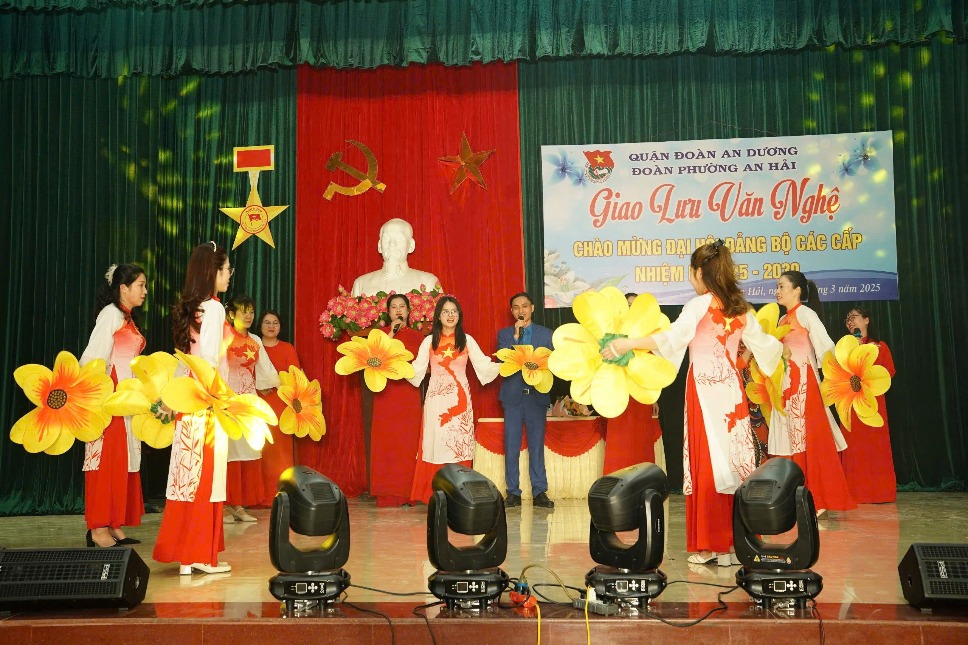
Đặc biệt, hưởng ứng đợt sinh hoạt chính trị sâu rộng trong toàn Đoàn, nhiều đoàn viên tiêu biểu của nhà trường đã tích cực tham gia Cuộc thi chính luận “Bảo vệ nền tảng tư tưởng của Đảng năm 2025”. Đây là dịp để cán bộ, giáo viên trẻ thể hiện bản lĩnh chính trị, hiểu biết sâu sắc về đường lối của Đảng, từ đó góp phần lan tỏa niềm tin, lòng tự hào và tinh thần kiên định bảo vệ thành quả cách mạng.
Các hoạt động ý nghĩa trên không chỉ góp phần tạo không khí thi đua sôi nổi trong toàn trường mà còn giúp thế hệ trẻ thấm nhuần truyền thống lịch sử vẻ vang của dân tộc, bồi dưỡng lòng yêu nước, tinh thần trách nhiệm và ý thức xây dựng quê hương ngày một phát triển.
Trường Tiểu học Đặng Cương sẽ tiếp tục phát huy tinh thần xung kích, chủ động, sáng tạo của thanh niên trong thời gian tới, góp phần xây dựng môi trường giáo dục lành mạnh, thân thiện và đầy ắp yêu thương.
Dưới đây là một số hình ảnh:

